化学生物学与生物技术学院固定资产报废流程

- 各课题组固定资产管理员填写《固定资产报废申请表》（纸质版一式三份），注意事项如下：
  - 不同类别（办公电脑、科研设备、家具）应分类填写，不可同时填在一张表上；
  - 处置原因处需认真核对固定资产状态，详细描述固定资产报废原因（参考示例：“已达使用年限”、“设备XXX部件故障，且无法维修/无维修价值/维修成本过高/部件停产无法维修”），固定资产使用人签名。（详见下图）
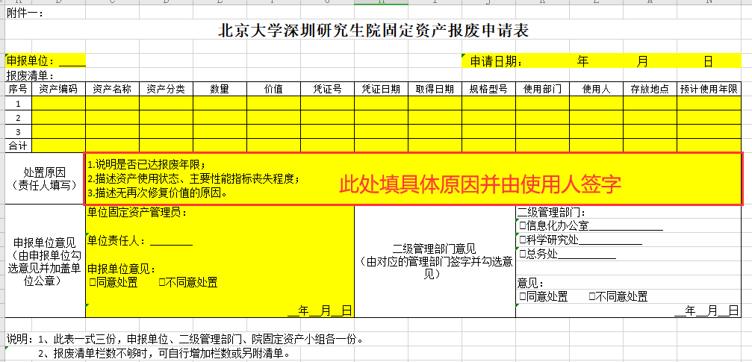
- 上述文件电子版、签字扫描版以“固定资产报废申请-XX课题组”为标题邮件发送学院固定资产管理员张乐乐老师及学院公共服务邮箱（zhanglele.sz@pku.edu.cn、scbbps@pku.edu.cn）；学院预审后将回复经办人，经办人持报废申请表纸质版（一式三份）经学院负责人签字、学院盖章后交张乐乐老师统一办理“二级管理部门签章”等程序。
- 经办人整理好拟报废的固定资产，等待研究生院审批、上报后统一处理。

